Обучение математике в профильных классах
гуманитарного профиля
по курсу: геометрия

Рузанова И.М.
учитель математики
МБОУ СОШ № 35 г.о. Самара

Пояснительная записка.

Целями изучения математики в гуманитарном профиле являются умственное развитие школьника, знакомство с математикой как областью человеческой деятельности, формирование тех знаний и умений, которые необходимы для свободной ориентации в современном мире.
Больше всего трудностей возникает при организации обучения математике в гуманитарных классах. Это связано с некоторыми особенностями познавательной деятельности учащихся-гуманитариев.
Для учеников гуманитарного профиля имеет значение содержание задачи, соответствие условия реальной действительности. Именно в этом плане проходит её первоначальное осмысление, лишь затем начинается перевод на математический язык. Учащиеся видят решение конкретной задачи, а не приём решения задач данного типа.
По сравнению с учениками других профилей у гуманитариев наблюдается низкая изобретательная способность при запоминании информации. Они стараются запомнить не способ доказательства теоремы, а всё доказательство полностью и, если забывают, то восстановить, чаще всего, не могут.
Учащиеся гуманитарных классов строят свои рассуждения развёрнуто, строго выполняют все предписания, если действуют по алгоритму.
У них наблюдается очень слабая связь между прямыми и обратными действиями, взаимно обратными понятиями (дифференцирование и интегрирование, прямая и обратная функция и др.), причём со временем она быстро исчезает вообще. Обратное действие (понятие) у них формируется как новое, без опоры на уже установленное прямое.
Учащиеся гуманитарных классов с интересом относятся к историческим справкам, фактам и др. В отличие от учеников математического профиля ученики гуманитарного профиля хорошо запоминают исторические сведения, с удовольствием готовят сообщения.
Восприятие красоты математики у гуманитариев направлено на её проявления в живой природе, в произведениях искусства, в конкретных математических объектах.
Из форм работы на уроке они предпочитают объяснение учителем нового материала, лабораторную работу, деловые игры, выполнение индивидуальных заданий с привлечением научно-популярной литературы. Из методов работы выбирают коллективные методы, дискуссии.
Исходя из интересов и особенностей познавательной деятельности учащихся гуманитарных классов, выделяются методические рекомендации по организации работы с ними:
- Изложение материала необходимо вести на индуктивно-практической основе: от конкретных жизненных ситуаций к теоретическому обобщению, а от него – к применению;
- Необходимо помогать учащимися за деталями увидеть сущность понятия, приёма или метода решения (доказательства), их структуру;
- Тщательно вскрывать взаимосвязь между прямыми и обратными действиями, взаимно обратными понятиями, учить использовать её как для самопроверки, так и для уменьшения нагрузки на память;
- Вырабатывать умение свёртывать рассуждения, избегать многословности;
- Развивать умение восстанавливать формулы, доказательства, определения, для этого больше обращать внимание на способы их получения; там, где возможно, предлагать мнемонические правила запоминания содержательной части учебного материала;
- Учащиеся, в основном, оперируют готовыми формулами, теоремами, поэтому затрудняются, когда способ решения сразу не виден или приходится комбинировать различные приёмы;
- При работе над задачей или теоремой необходимо ориентировать учащихся на рассмотрение всех возможных случаев расположения фигур;
- Учить отличать признаки и свойства понятий, правильно их использовать;
- Развивать умение восстанавливать формулы, доказательства, определения; для этого больше обращать внимание на способы их получения;
- Тщательно вскрывать взаимосвязь между прямым и обратным действием, взаимно обратными понятиями;
- Подбирать задачи, содержательная сторона которых соответствует реальной действительности;
- Формы проведения уроков должны быть разнообразными: лекции, семинары, диспуты, диалоги и др.;
- Лекции учителя дополнять сообщениями, докладами, рефератами учащихся;
- В содержании курса обязательно должны включаться богатые в эмоциональном отношении эпизоды истории развития математики;
- Оптимально использовать принцип наглядности и художественную иллюстрацию, подкреплять теоретический материал примерами, моделями, подбирать задачи, содержательная сторона которых соответствует реальной действительности, отвечает интересам учеников, полнее использовать на уроках математики историко-научный материал.
Итак, математика в гуманитарном профиле является курсом общекультурной ориентации. Этот курс рассчитан на учащихся, склонных рассматривать математику только как элемент общего образования и не предполагающих использовать её непосредственно в своей будущей профессиональной деятельности.
Цели курса:
1. Овладение конкретными математическими знаниями, необходимыми для применения в практической деятельности, для продолжения образования.
2. Формирование качеств прикладного стиля мышления, необходимого для продуктивной жизни в обществе.
3. Формирование представлений о математике как части общечеловеческой культуры, понимания значимости математики для общественного прогресса.
Задачи курса:
· Развитие интеллектуальных умений учащихся.
· Расширение сферы математических знаний.
· Реализация внутрипредметных связей.
· Облегчение подготовки учащихся к экзаменам как в школе, так и при поступлении в общеобразовательные учреждения после окончания школы.

Введение.
В связи с этим, чтобы привить интерес учащихся к школьному курсу геометрии, на уроках применяется динамическая геометрия.
Хотя компьютер давно уже превратился из «роскоши» в «средство передвижения», точнее, в рабочий инструмент, далеко не все возможности, которые он предоставляет учителям, и в частности, учителям математики, используются нами в полной мере. Среди разнообразных программных продуктов, разработанных специально для преподавания математики, наибольшее признание заслужили так называемые «программы динамической геометрии» или «интерактивные геометрические системы».
Идея динамической геометрии зародилась более 20 лет назад, когда появились технические возможности для ее реализации. Пионерами в этой области стали Жан-Мари Лаборд (Jean-Marie Laborde) во Франции и Николас Джекив (Nicholas Jackiw) в США. Их программы — соответственно Cabri и The Geometer’s Sketchpad (GSP), получили наибольшее развитие и распространение. На сегодня имеется уже несколько десятков программ этого типа, среди которых можно, прежде всего, отметить программы Cinderella и Zirkel und Lineal (Германия), а также GeoGebra (Австрия). Некоторые из этих программ русифицированы, но относительно широкую популярность в России, благодаря государственным поставкам в школы, завоевали только «Живая Геометрия» и «Живая Математика» – русские версии GSP3 и GSP4. Собственные варианты программ динамической геометрии выпустили и российские разработчики. Данная публикация посвящена наиболее мощной из них — программной среде «1С: Математический конструктор» (МК), последняя версия которой (4.5) вышла в свет в мае этого года.

- Программы динамической геометрии.
Прежде, чем говорить конкретно о МК, кратко расскажем о программах динамической геометрии вообще.
В своем изначальном виде эти программы предоставляют пользователю набор виртуальных чертежных инструментов, с помощью которых на экране, как на листе бумаги, можно выполнять классические геометрические построения. Важнейшей особенностью полученного чертежа является то, что программа запоминает порядок (алгоритм) построения, а исходные данные (фактически, некоторые точки) можно изменять «на лету» — перетаскивать мышью, что приводит к соответствующему изменению всей конструкции. Кроме чертежных инструментов, в этих программах имеются инструменты для измерения углов, расстояний и площадей, для рисования следов точек при вариации данных, а также для оформления чертежей — изменение цвета фигур, создание буквенных обозначений и подписей и т.п. Современные программы динамической геометрии позволяют выполнять преобразования фигур, строить геометрические места точек и графики функций, динамически зависящие от параметров, широко использовать координаты. В дополнение к инструментам для создания собственно динамических чертежей эти программы содержат и инструменты для создания презентаций на их основе.
Программы динамической геометрии позволяют с минимальными усилиями создавать высококачественные чертежи и добиваться требуемого расположения их элементов, не перерисовывая чертеж заново, и это, безусловно, очень ценно. Но еще более ценно то, что глядя на изменяющийся чертеж, можно выделить те его свойства, которые сохраняются при вариации, то есть следствия условий, накладываемых на рассматриваемую фигуру, — например, легко увидеть, что какие-то прямые всегда параллельны или какие-то отрезки равны.
Благодаря этому модель становится и инструментом для геометрических открытий, и замечательным педагогическим средством: смоделировав подобный эксперимент заранее, учитель может подвести учеников к самостоятельному осознанию той или иной идеи. Да и сам процесс построения гораздо более поучителен в его компьютерном варианте, т.к. требует от ученика полного понимания алгоритма построения и точности его исполнения – машину не обманешь. Разнообразные виды учебных моделей, создаваемых с помощью МК, можно найти в разделе «Возможности программы» на ее сайте (см. http://obr.1c.ru/mathkit/help/intro/index.html).

- Концепция динамической геометрии.

Концепция динамической геометрии стала в определённой мере
реакцией на формализм в обучении математике. Основатели проекта
положили в основу изучения геометрии эксперимент, наглядность,
эвристическую деятельность, чему в значительной мере способствовало
распространение персональных компьютеров.
Самым главным в динамической геометрии является то, что при работе с программами ученик строит чертежи не на бумаге, а на экране компьютера. Что это меняет? Оказывается, что разница, по сравнению, например, с написанием текста и набором его на компьютере, принципиальная.
Проверяя решение задачи (на построение), проиллюстрированное
обычным рисунком, учитель должен проанализировать все рассуждения
ученика – сам рисунок не даёт учителю никакой информации о
правильности решения. Когда же ученик строит чертёж в программе
динамической геометрии, он фактически конструирует алгоритм
построения. Построенный чертёж получается динамическим.

Например, если ученик правильно построил вписанную в
треугольник окружность, она должна оставаться вписанной, даже
если изменить форму треугольника, «потянув» за вершины. Такая
устойчивость показывает, что построение верное.
Эта способность среды проверять (верифицировать) правильность
конструкций простым изменением параметров позволяет сделать
преподавание более демократичным и индивидуализированным.
Ученик может придумать неожиданное для учителя решение и
легко убедить учителя в своей правоте.
Разные ученики могут предложить разные решения.
Появляется возможность естественно ввести в учебный процесс
творческую составляющую: конструирование, эксперимент, исследование.

Существует несколько систем динамической геометрии, которые могут помочь геометру лучше разобраться в той или иной конструкции.
Одной из лучших в планиметрии является программа Живая Геометрия (GSP — THE GEOMETER'S SCETCHPAD). Текущая версия 4.07. К сожалению, она не является бесплатно распространяемой.
- официальный сайт GSP.
- неплохой сайт учителя математики И.С. Храповицкого, посвященный GSP, с большим количеством примеров и ссылок.
- Программа GeoGebra.
GeoGebra — бесплатная программа предоставляющая возможность создания динамических («живых») чертежей для использования на разных уровнях обучения геометрии, алгебры, планиметрии и других смежных дисциплин. Программа обладает богатыми возможностями работы с функциями (построение графиков, вычисление корней, экстремумов, интегралов и т. д.):
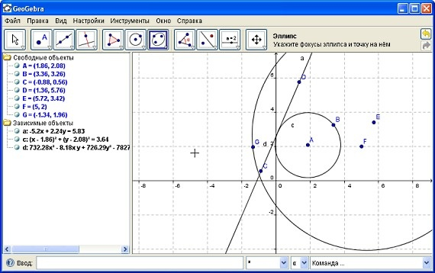
В отличии от других программ для динамического манипулирования геометрическими обьектами, идея GeoGebra заключается в интерактивном сочетании геометрического, алгебраического и числового представления. Вы можете создавать конструкции с точками, векторами, линиями, коническими сечениями, а также математическими функциями, а затем динамически изменять их.
Кроме того, GeoGebra позволяет напрямую вводить уравнения и манипулировать координатами. Таким образом, можно легко составлять графики функций, работать со слайдерами для подбора необходимых параметров, искать символические производные, и использовать мощные команды вроде корня и последовательности.
Для запуска и использования программы GeoGebra нам понадобиться Java.
Инновационный потенциал информационно-компьютерных технологий в обучении геометрии в наибольшей степени проявляется в инструментальных средах или виртуальных лабораториях, которые открывают неограниченный простор для конструктивной, экспериментальной, творческой деятельности учащихся и позволяют ввести в учебный процесс формы работы, которые трудно, а порой и невозможно организовать обычными средствами.
Самыми перспективными в этом смысле являются программные средства, основанные на идее "динамической геометрии". Суть идеи проста: пользователю предоставляются компьютерные инструменты, с помощью которых на экране, как на листе бумаги, можно выполнять классические геометрические построения, а также преобразования фигур, измерения и вычисления, построение геометрических мест, графиков и т.д. При этом программа запоминает порядок построений, так что при изменении исходных данных соответствующим образом меняется вся конструкция. Таким образом, с минимальными усилиями не просто создаётся высококачественный чертёж, что ценно само по себе, но и бесконечное множество разнообразных вариантов интересующей нас фигуры. При этом один вариант мгновенно превращается в другие непосредственным перемещением исходных элементов с помощью мыши.
Таким образом, учащиеся получают инструмент для геометрических открытий, а учитель – замечательное средство обучения: смоделировав подобный эксперимент заранее, педагог может подвести учеников к самостоятельному осознанию той или иной идеи.
Основные виды деятельности учащихся в любой программе динамической геометрии – это наблюдения, эксперименты, конструирование. Можно обнаруживать закономерности в наблюдаемых геометрических явлениях, самостоятельно формулировать утверждения для последующего доказательства, подтверждать уже известные факты, применять их на практике и развивать понимание теории.

- Примеры некоторых типов конструктивных геометрических задач.
Рассмотрим, как динамические компьютерные модели могут быть использованы в решении некоторых типов конструктивных геометрических задач. Более подробно данный вопрос рассматривается в электронном приложении к учебному пособию авторов данной публикации, посвящённому технике решения планиметрических и стереометрических задач.
Задачи на нахождение геометрических мест точек. Таких задач в школьном курсе геометрии рассматривается немного. Это не значит, что эти задачи неинтересны. Дело в том, что эти задачи непросты в своём решении и трудны в проверке полученного результата. Всё становится намного проще и понятнее, если воспользоваться возможностями динамической геометрии. Перед геометрическими рассуждениями можно построить модель задачи с использованием анимации и увидеть результат, к которому надо стремиться, т.е. получить искомое геометрическое место точек до математических рассуждений.
Как во всякой задаче на построение, в конце решения задачи на нахождение геометрического места точек необходимо провести исследование, т.е. выяснить, при любых ли данных задача имеет решение и как оно зависит от этих данных. Модель в этом случае поможет провести исследование.
Задача 1. Дана окружность и точка А. Найти геометрическое место середин хорд, которые принадлежат всевозможным прямым, проходящим через точку А.
Построим модель задачи и проведём эксперимент, воспользовавшись командой Оставлять след для точки D при движении точки B по окружности. Мы увидим искомое геометрическое место точек, которое очень похоже на дугу окружности (рис. 1). Разумеется, это не решение, но мы получили подсказку, которая становится ещё нагляднее после проведения некоторых измерений (например, обнаруживаем, что если F – середина OA, то длина отрезка DF равна половине расстояния OA).
Так как BOC – равнобедренный, то OD _|_ BC, поэтому всегда ADO = 90°. Следовательно, точка D принадлежит окружности, для которой отрезок OA является диаметром, точнее той части этой окружности, которая расположена внутри исходной окружности.
Анализ различных вариантов расположения точки A относительно исходной окружности, показывает, что задача всегда имеет решение, причём если точка A принадлежит кругу, ограниченному данной окружностью, то искомое ГМТ – окружность, построенная на отрезке OA как на диаметре, в частности если A совпадает с центром круга, то окружность вырождается в точку.
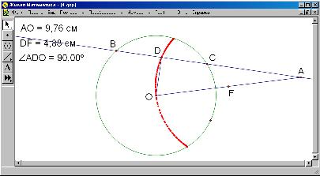
Задачи на построение – древнейшие геометрические задачи, которые рассматриваются и в школьном курсе геометрии. Трудностей при решении таких задач много: 1) отыскание способа решения задачи путем установления связей между искомыми элементами и данными задачи, 2) выполнение построения, 3) доказательство правильности выполненных построений, 4) исследование задачи, т.е. выяснение вопроса о том, при любых ли данных задача имеет решение, и если имеет, то сколько решений. Рассмотрим пример решения задачи на построение с помощью программы динамической геометрии.
Задача 2. Построить квадрат, одна вершина которого лежит в данной точке, одна из соседних с ней вершин принадлежит данной прямой, а вторая – данной окружности.
Найти идею решения задачи без помощи компьютера большинству школьников затруднительно. При использовании интерактивного чертежа (рис. 2) решение появляется совершенно естественным образом.
Построим квадрат ABDC, вершина A которого находится в данной точке, а вершина B принадлежит данной окруж¬ности w1. Пусть точка B движется по окружности w1. Траекторию движения вершины C получаем, вновь применив команду Оставлять след. Так как BAC = 90°, то точка C движе¬тся по окружности w'1, получаемой из окружности w1 поворотом на 90° вокруг точки A. (Можно выполнить поворот окружности w1 вокруг точки A на 90° и убедиться, что образ окружности после такого преобразования совпадёт со следом точки C.)
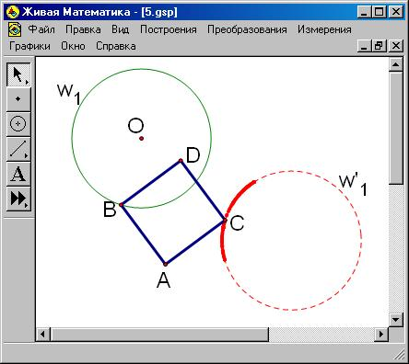
По условию задачи вершина C должна принадлежать данной прямой k, т.е. являться общей точкой этой прямой и окружности w'1. Поэтому если прямая k не пересекается с окружностью w'1, то задача решения не имеет. При наличии пересечения задача имеет одно или два решения, в зависимости от количества точек пересечения (рис. 3).
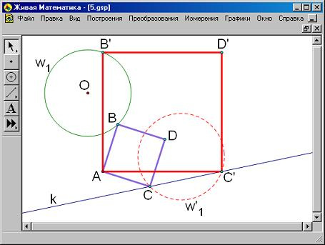
Задачи на отыскание геометрических фигур с экстремальными элементами допускают как аналитические, так и чисто геометрические приёмы решения. Но в любом случае целесообразно предварить решение экспериментом, который позволяет в задачах такого типа найти ответ эмпирическим путём.
Задача 3. На окружности выбрана точка M. Провести хорду AB параллельно касательной к окружности в точке M так, чтобы площадь треугольника ABM была наибольшей.
Создадим модель для исследования данной задачи (рис. 4). Очевидно, что положение точек A и B на окружности определяется значением угла AMB. Площадь треугольника ABM можно измерить, предварительно выполнив построение внутренней области треугольника. Чтобы легче было наблюдать за изменением значения площади треугольника ABM при движении точки A по окружности, представим зависимость между значением угла AMB и соответствующей этому значению площадью треугольника в графическом виде. Для этого построим в декартовой системе координат точку K, координатами которой будут измеренные значения угла и площади, а затем применим к этой точке команду Геометрическое место при изменении положения точки A. На чертеже появится график соответствующей зависимости, имеющий единственную точку максимума. Эмпирически убеждаемся, что точка K попадает в точку максимума при условии, что AMB = 60°, т.е. наибольшая площадь будет у равностороннего треугольника ABM.
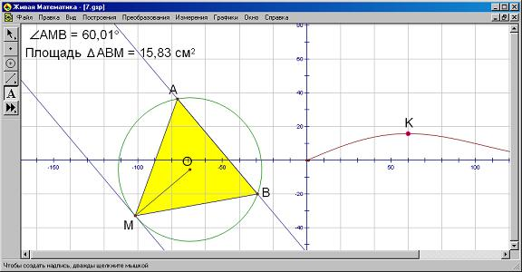
Очень эффектны и эффективны стереометрические задания на построение на вращающихся моделях пространственных фигур. В частности, завоевавшие большую популярность среди учителей задачи на построение сечений многогранников. Благодаря технологии, разработанной для изображений пространственных объектов, эти объекты можно поворачивать и наклонять, следовательно, осматривать их с разных сторон. Создаётся уникальная возможность проверки сделанных построений. Всё это на первом этапе изучения стереометрии помогает школьникам быстрее "войти" в пространство.
Задача 4. На рёбрах BC, MA и MB пирамиды MABC заданы точки P, Q и R соответственно. Построить сечение пирамиды плоскостью a, проходящей через прямую PQ параллельно прямой AR.
Для решения задачи используется модель треугольной пирамиды из компьютерного альбома "Стереометрия" (рис. 4). Этот комплект "живых стереочертежей" предназначен в помощь учителям и ученикам при изучении стереометрии, разработан под руководством доцента СУНЦ МГУ В.Н. Дубровского и включён в УМК "Живая математика". По ходу работы с моделью можно как бы "выйти в пространство", посмотреть на изображение из другой точки, а затем продолжить построение в новом, более удобном в данный момент ракурсе.
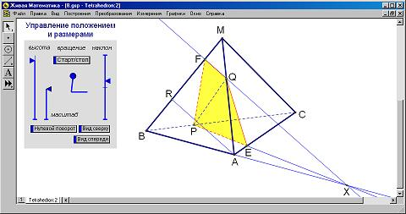
Опыт показывает, что среда динамической геометрии является эффективной поддержкой школьного курса геометрии, уроков и факультативных занятий. Применение компьютерного эксперимента влечет за собой повышение качества обучения, так как позволяет усваивать геометрическую информацию не догматически, а экспериментально – в том числе и учащимся с затруднённым восприятием геометрии.

- Возможности программы «1С:Математический конструктор».
Программная среда «1С:Математический конструктор» предназначена для создания интерактивных моделей по математике, сочетающих в себе конструирование, моделирование, динамическое варьирование, эксперимент. Динамический наглядный механизм «Математического конструктора» предоставляет младшим школьникам возможность творческой манипуляции с объектами, а ученикам старшей школы – полнофункциональную среду для конструирования и решения задач.
«1С:Математический конструктор» – первая российская разработка мирового класса в области интерактивных динамических систем для школьников. Программная среда разработана с учетом требований, предъявляемых российской школой и российской традицией преподавания математики. Впервые уникальный опыт лучших педагогов-математиков и пожелания российских пользователей учитываются и используются отечественными разработчиками.
Находящийся в свободной продаже «1С:Математический конструктор» версии 2.0 предназначен для создания динамических моделей по геометрии. Версия 3.0 позволяет также работать с функциями и их интерактивными графиками. В версии 4.0 расширены возможности проверки ответа ученика, добавлены возможности строить ГМТ, настраивать панель инструментов, строить кривые заданные параметрически и неявно, параметрически задавать свойства объектов и многое другое.

Методические особенности конструктора
Программная среда «1С:Математический конструктор»:
- может использоваться как дома, так и в школе при различных формах проведения занятий и при различной компьютерной оснащенности учебного класса;
- позволяет быстрее и эффективнее освоить школьный курс по математике, повышает запоминаемость материала;
- обеспечивает возможность изучения математики на основе деятельностного подхода за счет внедрения элементов эксперимента и исследования в учебный процесс;
- повышает степень эмоциональной вовлеченности учеников, обеспечивает возможность постановки творческих задач и организации проектной работы;
- показывает, как современные технологии эффективно применяются для моделирования и визуализации математических понятий.
Практическая апробация подтверждает: уже после краткого знакомства с программой учителя и ученики могут эффективно работать с «1С:Математическим конструктором» на уроках и дома. Можно указать три основных направления его использования в учебно-практической деятельности.
- «Математический конструктор» – незаменимый помощник автора учебных материалов, в том числе учителя. В простейшем случае он позволяет легко создавать качественные рисунки для вставки в печатные тексты. Однако в полном объеме возможности конструктора раскрываются при создании интерактивных моделей-иллюстраций к объяснению теории и моделей-заданий, содержащих заготовки математических объектов, условия заданий и инструкции по работе с ними, пошаговые планы построений и т.п. информацию, а также, при необходимости, модуль проверки. При этом предусмотрена возможность создания полнофункциональных моделей, которые могут работать автономно от программы-конструктора.
- Заранее подготовленные модели по конкретным вопросам учебной программы могут использоваться учителем и учениками на всех этапах занятий, в то числе, благодаря модулю проверки, и как задания для самостоятельных и контрольных работ. При этом ученики работают не с конструктором, а с автономными моделями.
- «Математический конструктор» может служить инструментальной средой для самостоятельной работы учащихся на уроке (или дома) «с чистого листа». При этом перед учениками ставятся задачи построения и исследования определенных объектов, в ходе решения которых и должны достигаться те или иные учебные цели. Использование конструктора в таком качестве отвечает самым современным педагогическим концепциям. В то же время, такая форма занятий предполагает определенную перестройку учебного процесса, перенос акцентов на новые, современные формы работы, а в перспективе и подготовку новых учебников и пособий, рассчитанных на проектную, поисковую деятельность учащихся.

VI. Манипулятивные модели для исследования.
При создании статичных чертежей специфические возможности «Математического конструктора» используются лишь в небольшой степени. Мы уже отметили ключевую особенность построений в среде динамической геометрии: любые чертежи в «Математическом конструкторе», в отличие от начерченных на бумаге или на классной доске, относятся не к индивидуальной геометрической фигуре, а к целому непрерывному семейству фигур.

«Совершаем открытие»
- Ученика вряд ли удивит, что при деформации треугольника луч, построенный как биссектриса его угла, всегда будет делить этот угол пополам – ведь мы именно так он и построен. Но если провести все три биссектрисы, то мы увидим, что они будут всегда пересекаться в одной точке, хотя эту точку мы и не строили – она возникла «сама». А это уже маленькое геометрическое открытие!
- И такое открытие может перевернуть весь ход урока – от заунывного изложения «фактов», пусть даже сопровождаемого пассивным иллюстрированием, вы переходите к активному стимулированию творческого потенциала учеников, развиваете в них навык видеть, формулировать и понимать геометрические закономерности, существенно увеличиваете степень эмоциональной вовлеченности и запоминаемость изучаемого материала. Вот более сложная модель такого типа.
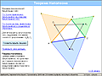 |  | Пример: Теорема Наполеона

«Ставим численный эксперимент»
- Все расстояния, углы и площади в «Математическом конструкторе» легко измеряемы. Это позволяет проводить численные экспериментальные наблюдения, которые могут вести к самостоятельному открытию тех или иных фактов.
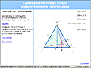 |  | Пример: Сумма расстояний до сторон равностороннего треугольника

«Черный ящик»
- Нравятся ученикам и задания типа «черный ящик», в которых, наблюдая за изменениями одних элементов чертежа при перемещении других элементов, учащиеся должны разгадать скрытый связывающий их «механизм». Например: дана фигура и ее образ при некотором движении. Требуется указать вид движения и его параметры.
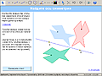 |  | Пример: Отгадай преобразование

«Выбери правильный ракурс»
- Специфическим классом задач, в которых манипулирование компьютерной моделью предоставляет ученику качественно новые возможности, являются стереометрические чертежи. Развитие пространственного воображения – одна из важнейших целей при изучении стереометрии. Нередко в стереометрической задаче достаточно взглянуть на пространственную конструкцию с нужной точки – и принцип решения станет понятен без долгих объяснений.
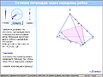 |  | Пример: Сечение тетраэдра

«Определи граничные значения»
- Другой тип математического эксперимента, проводимого при помощи конструктора, – исследование пограничных и крайних ситуаций. Пусть, например, вы показали ученикам как строится треугольник по трем сторонам. А затем стали менять длину исходных отрезков – и вдруг треугольник «исчез». Так вы совершенно органично пришли к содержательной задаче о наличии и числе решений в зависимости от исходных данных. Рассмотрим более сложный пример такого рода, в котором поиск переходов геометрической конструкции «в новое качество» существенно облегчается с помощью компьютера.
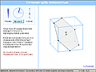 |  | Пример: Сечение куба плоскостью

«Исследуем геометрическое место точек»
- В последних версиях «Математического конструктора» появилась функция построения геометрического места точек. В предыдущих версиях она была представлена в «урезанном», хотя и вполне содержательном варианте – как рисование растрового следа движущейся точки. Эта функция открывает новую обширную область для экспериментов и исследования – разнообразные кривые. Преимущества, которые здесь обеспечивает компьютер, очевидны.
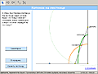 |  | Пример: Котенок на лестнице
- Мы смоделировали известную задачу о «котенке на лестнице». Модель позволяет не только увидеть траекторию точки на отрезке постоянной длины, скользящем своими концами по сторонам прямого угла (эллипс), но и проследить за ее эволюцией при изменении положения точки. Когда точка в середине отрезка эллипс превращается в окружность, что несложно доказать.

«Исследуем графики функций»
- Очень полезной, особенно в связи с алгебраическими задачами с параметрами, является возможность построения графиков функций, зависящих от параметра, и исследовании их при изменении параметра. В качестве примера вернемся к уравнению, рассмотренному в п. 1.3, заменив в нем основания логарифма и степени произвольным числом.
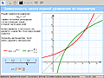 |  | Пример: Исследуйте зависимость числа корней уравнения от параметра
- Модель позволяет увидеть качественную картину зависимости числа корней от параметра и приближенно определить значения a, при которых оно изменяется. Точное решение – отдельная задача, в которой компьютер выступает лишь подспорьем (и это хорошо!).

